

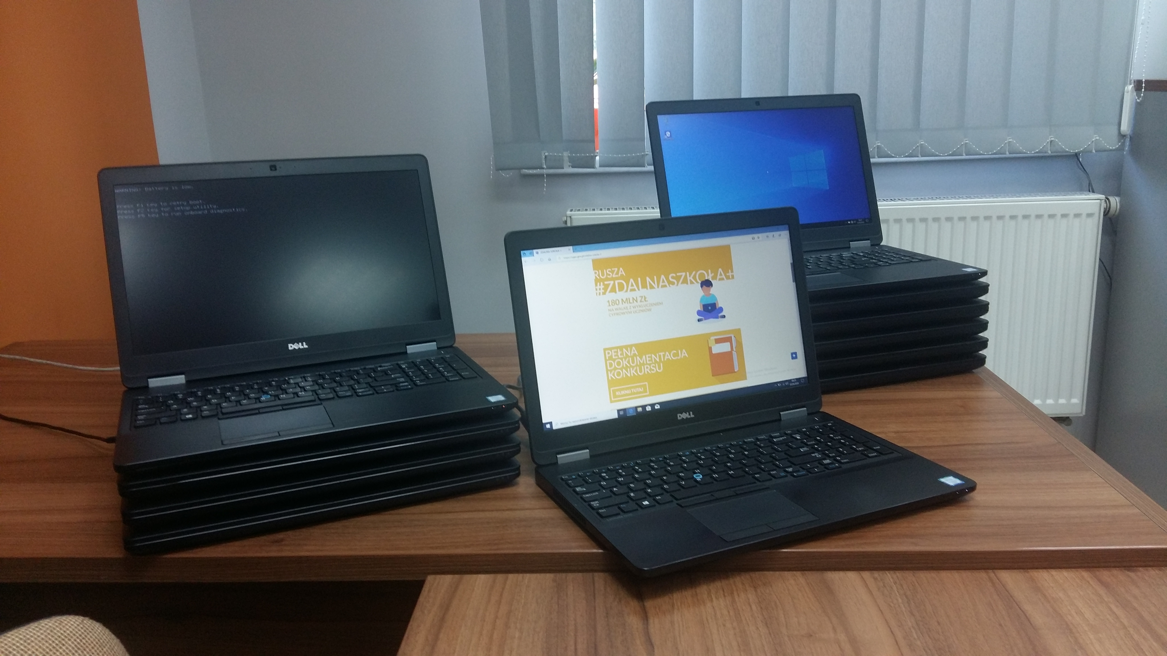

ZDALNA SZKOŁA +

GMINA WILAMOWICE po raz drugi realizuje projekt dofinansowany z Funduszy Europejskich realizowany przez Centrum Projektów Polska Cyfrowa w ramach projektu „Zdalna Szkoła + ”. Projekt pozwolił pozyskać 75 000,00 zł na sprzęt komputerowy oraz jego ubezpieczenie. W drugim etapie zakupiono 37 laptopów, które Gmina przekazała szkołom skąd trafiły do rodzin zamieszkujących na terenie gminy. Wyposażenie w formie sprzętu informatycznego ma za zadanie zapewnić kontynuację nauki w zdalnej formie na odpowiednim poziomie w tym trudnym dla wszystkich okresie. W momencie powrotu zajęć do szkół laptopy również tam wrócą i będą służyły uczniom i nauczycielom.

W czasie pandemii koronawirusa COVID-19 Gmina Wilamowice wyposażyła w sprzęt komputerowy już 75 dzieci.

Burmistrz Wilamowic

mgr Marian Trela